Муниципальное бюджетное дошкольное образовательное учреждение детский сад комбинированного вида №6 муниципального образования Усть-Лабинский район

Сборник дидактических игр : «Занимательные ладошки»

г.Усть-Лабинск

содержание
- введение
  - Пояснительная записка……………………………………………………3
  - Актуальность……………………………………………….………………..3
  - Цели и задачи……………………………………………………….………..4
  - Новизна……………………………………………………………..…………4
1.5 Результативность………………………………………………………….....4
- Заключение………………………………………………..……………..4
- Список литературы……………………………………………………..5
- Приложение………………………………………………..……………..6
  - Игра «Прищепки»…………………………………………………………..…6
  - Игра «Ладонь-кулак»………………………………………………………...6
  - Игра «Весёлые ладошки»……………………………………………………7
  - Игра «Ножки-ладошки»…………………………………………………...…8
  - Игра «Ручки-липучки»………………………………………………………..9

Методическая разработка «Занимательные ладошки» предназначена для работы по обучению и коррекции развития детей с ограниченными возможностями здоровья.
Представленная методическая разработка адресована педагогам дошкольных образовательных учреждений, работающих с детьми с ограниченными возможностями здоровья, родителям.[1]
Пояснительная записка
В соответствии с Федеральным законом «Об образовании» дошкольное образование направлено на формирование общей культуры, развитие физических, интеллектуальных, нравственных, эстетических и личностных качеств, формирование предпосылок учебной деятельности, сохранение и укрепление здоровья детей дошкольного возраста.
Дошкольное образование направлено на разностороннее развитие детей дошкольного возраста с учетом их возрастных и индивидуальных особенностей, в том числе достижение детьми дошкольного возраста уровня развития, необходимого и достаточного для успешного освоения ими образовательных программ. [1]
При использовании на занятиях, досуговой деятельности и самостоятельной деятельности этот вид работы поможет поддерживать высокий уровень работоспособности детей, вовремя снимать физическое напряжение, активизируя процессы восприятия, внимания. [5]
Предложенный материал можно использовать вариативно, конкретизировать его, дополнять задачи, приёмы взаимодействия с детьми.
Увлекательные задания с описанием игровых движений помогут ребёнку потренировать пальчики, развивать связную речь, мелкую моторику, память, мышление, фонематический слух и слуховое внимание. [6]
Предназначено педагогам, родителям для занятий с детьми в домашних условиях.
Актуальность
В настоящее время динамично развиваются и очень востребованы нейропсихологические методы работы с детьми. Их эффективность доказана наукой и практикой в решение задач, профилактики и преодолении возникающих трудностей в обучении детей дошкольного возраста. Методы нейропсихологии являются необходимыми базовыми упражнениями, которые «включают» мозговую активность человека и способствуют повышению эффективности и оптимизации всех видов коррекционных занятий с ребёнком.
Использование нетрадиционных игр и упражнений способствует преодолению и коррекции имеющихся у детей нарушений: интеллектуальных, речевых, двигательных, поведенческих расстройств и способствует созданию базы для успешного преодоления нарушений, даёт возможность педагогам более качественно и творчески вести коррекционную работу. [1]
Актуальность изготовления данного материала обусловлена необходимостью создания трансформирующейся развивающей среды для детей с ОВЗ.
В ходе этих игр ребёнок, повторяя движения взрослых, развивает двигательные навыки кистей рук, вырабатывает ловкость пальчиков, умение управлять своими движениями, концентрировать внимание на одном виде деятельности. Современные исследования физиологов объясняют положительное воздействие пальчиковых игр: нормальное усвоение речи ребёнком происходит при одновременном развитии общей двигательной моторики и тонких движений рук. Систематическое использование упражнений, направленных на развитие мелкой моторики, оказывает стимулирующее влияние на развитие речи ребенка и повышает работоспособность коры головного мозга. [2]
В структуру комплекса включены: различные игры, задания, позволяющие развивать образное, логическое и пространственное мышление.
Для специалистов применение методики, в ходе коррекционно-развивающей деятельности даёт положительную динамику при нарушении развития различного вида.
Актуальность работы по развитию моторики детей обусловлена и возрастными и психологическими и физиологическими особенностями детей.
На кончиках детских пальчиков расположены нервные окончания, которые способствуют передаче огромного количества сигналов в мозговой центр, а это влияет на развитие ребёнка в целом. Именно поэтому, актуальность мелкой моторики бесспорна. Все способы развития мелкой моторики оказывают благотворное воздействие на организм.[3]
Совместная деятельность по данной программе проводится в игровой форме. Во время игры максимально реализуется ситуация успеха, следовательно, работа происходит естественно, не возникает психического напряжения.
Цель и задачи:
Цель: развитие моторики рук, максимально эффективное развитие межполушарного взаимодействия, развитие речи дошкольников с ОВЗ (тяжёлыми нарушениями речи).
Задачи:
1.Подобрать для развития мелкой моторики игры, упражнения, настольные игры.
2.Развивать речь, мышление, ориентировку в пространстве, память, внимание, усидчивость.
3.Укреплять физическое и психическое здоровье детей, обеспечивать эмоциональное благополучие.
4.Развивать познавательные способности, психические процессы детей.
Новизна данной методической разработки состоит в том, что работа по развитию моторики осуществлялась через различные виды игр и упражнений: «Жесты» используя карточки, выкладываем логические ряды из ручек; «Ладошки и ножки» благодаря данной игре, ребёнок научится называть и сопоставлять цвета, различать лево и право; «Ручки-липучки» игра подходит для цветовосприятия, логики и скорости мышления, мелкой моторики; «Веселые ладошки» тренируем координацию, изучаем цвета, развиваем слух.
Результативность:
Используя данную систему с целью развития моторики, я добилась определенных результатов:
- Кисти и пальцы рук детей приобрели хорошую подвижность, гибкость, исчезла скованность движений;
- Повысилась мотивация и эмоциональный фон, что повышает результативность коррекции.
Заключение:
Данную коррекционную методику, основанную на связи речи с движением можно применять, как на групповых занятиях с детьми, так и на индивидуальных занятиях. А так же могут использовать родители.
Использованная система дала положительный результат в работе по развитию мелкой моторики детей дошкольного возраста.
В результате проделанной работы я пришла к заключению, что целенаправленная, систематическая и планомерная работа по развитию мелкой моторики рук у детей дошкольного возраста во взаимодействии с родителями способствует формированию интеллектуальных способностей, положительно влияет на речевые зоны коры головного мозга, а самое главное - способствует сохранению физического и психического здоровья ребёнка.

Литература:

1.Гаврина, С. Е., Кутявина Н. Л., Топоркова И. Г., Щербинина С. В. «Развиваем руки, чтоб учиться и писать, и красиво рисовать». Популярное пособие для родителей и педагогов. Ярославль: Академия развития. 2000.
2. Жукова О.С. Игры на ладошке – Москва: АСТ, 2014
3. Зажигина О. А. Игры для развития мелкой моторики рук с использованием нестандартного оборудования Детство-Пресс‬‬‬‬‬‬‬
4. Крупенчук, О. И. Научите меня говорить правильно! [текст]: пособие по логопедии для детей и родителей / О. И. Крупенчук.- СПб.: Издательский Дом Литера, 2005.
5. Калинина Т.В., Николаева С.В., Павлова О.В. Пальчиковые игры и упражнения для детей 2-7 лет – Изд. 3- е, испр. – Волгоград
6. Новиковская О.А. 300 пальчиковых и развивающих игр – Москва: Издательство АСТ,2020
7. Информационные ресурсы:
http://festival.september.ru/
http://nsportal/ru

Приложение

Игра «Прищепки»

Цель: развитие мелкой моторики рук, тактильной чувствительности, обогащение сенсорного опыта у детей.
Материал: цветные изображения ладошек из картона, набор цветных прищепок.
Правила игры:
В данной игре могут участвовать 2 - 3 детей. Вначале игры дети должны освоить работу с прищепками (открывать - закрывать). Затем взрослый показывает принцип действий, после этого дети самостоятельно играют.
Продолжительность игры зависит от настроения, желания и усидчивости детей.
Описание игры: детям предлагается:
-прикрепить прищепки на левую/правую ладошку;
-прикрепить прищепки на левую ладошку красного цвета, на правую- жёлтого и.т.д.
-ведущий называет палец и цвет, дети выполняют задание по инструкции;
-прикрепляют прищепки по образцу.
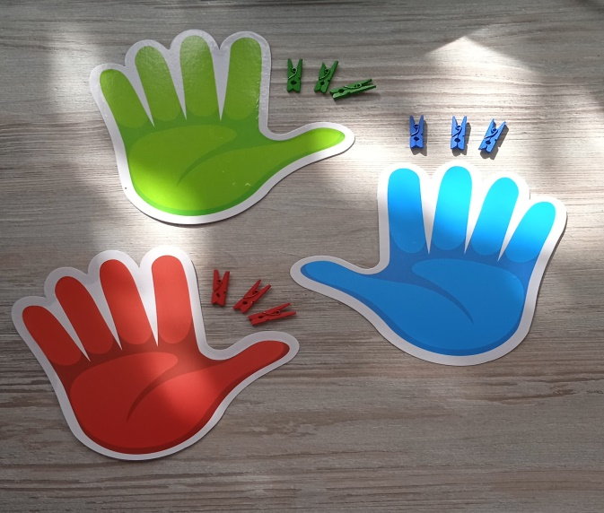
Рисунок 1

Игра «Ладонь - кулак»

Цель: развитие воображения, логического мышления, внимания, мелкой моторики рук, умственных способностей.
Материал: цветные изображения ладошек, кругов из картона.
Правила игры:
Ребенку надо прикладывать свои ладони к уже имеющимся заготовкам на столе, но при этом быть внимательным и не путать правую и левую руки (заготовки лежат в разном порядке), а так же на круге легко стукнуть кулаком по столу. С каждым разом скорость выполнения упражнения растет. Так же с помощью данной игры дополнительно можно закреплять цвета, геометрические фигуры, счет, и т.д.
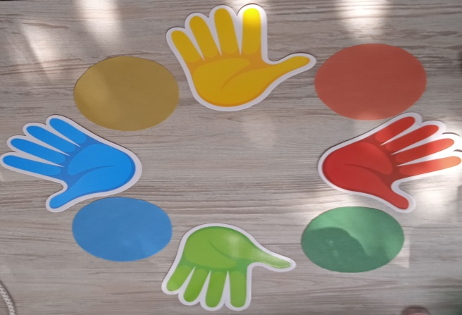
Рисунок 2

Игра «Весёлые ладошки»

Цель: поспособствует развитию зрительного восприятия, внимания, памяти и мышления у детей.
Материал: цветные изображения ладошек.
Правила игры:
1.Изучение сторон.
Предложите ребёнку рассортировать карточки на две группы: левые и правые.
2. Изучение цветов.
Ребенку предлагается назвать цвет ладошки (например: зелёный) и найти соответствующую карточку.
3. Изучение цветов и сторон.
Предложите ребёнку найти карточку с правой ладошкой определенного (например синего) цвета и положить на неё свою руку.
4. Изучение основ цвета.
Вместе с ребёнком посчитайте карточки с ладошками или пальчиками определенного цвета.
Например: посчитай, сколько красных пальцев на всех карточках с левыми ладошками.

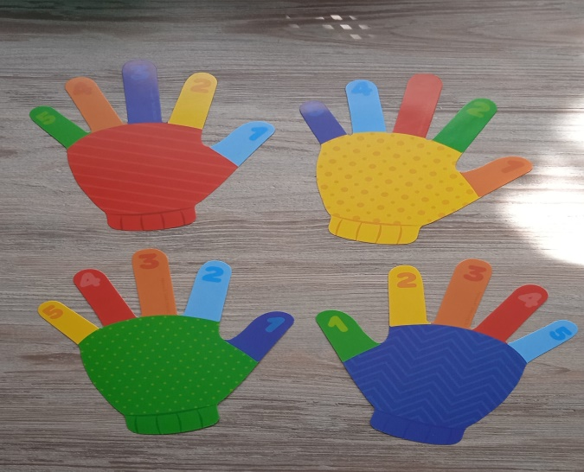
Рисунок 3

Игра «Ножки и ладошки»

Цель: Развивать внимание, мышление, двигательную активность, ловкость, умение различать и называть цвета. Формировать координацию движений, пространственную ориентацию. Воспитывать дружеские взаимоотношения; создание положительного эмоционального настроя.
Материал: цветные изображения ладошек и следов ножек.
Правила игры:
1.Игра используется для дифференциации звуков. Пример: «Ребенок кладет руку на ладошку и произносит (ЛА), далее кладёт на другую ладошку и произносит (ЛО). Получается некая дорожка. То же самое проделываем, шагая по следочкам. Если добавить музыку, еще и темп речи можно проработать.
2. Изучение сторон и цветов
Предложите ребенку найти карточку с ладошкой определенного цвета и положить на нее свою руку. Затем найти карточку с ножкой определенного цвета и поставить на нее свою ножку.
Постепенно усложняйте задания, предложите ребенку одновременно найти карточки с двумя ладошками и ножками определенного цвета и положить на нее свои ручки и ножки.
3. Изучение основ счета
Вместе с ребенком посчитайте карточки с ладошками и ножками, или пальчики определенного цвета. Постепенно усложняйте задачу: называйте цвет пальчика на карточке и предлагайте ребенку назвать соответствующую цифру.
4. Развитие внимания и памяти
Покажите ребенку карточки трех цветов и скажите, что это условные сигналы. Когда вы поднимете карточку с зеленой ладонью – ребенок может бегать, играть и шуметь, как только вы поднимете карточку с желтой ладонью – он должен ходить только на носочках и тихо. А как только поднимется карточка с красной ладонью – тут же замереть на месте и не шевелиться.
5. Расположите все карточки с ножками в хаотичном порядке и запомните их расположение. Затем переверните карточки картинками вниз. Ребенку необходимо собрать как можно больше пар карточек с одинаковым цветом. Постепенно усложняйте задания, добавляя все карточки с ладошками.

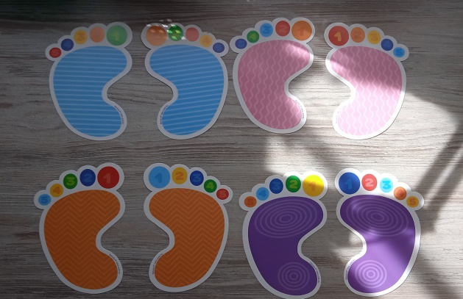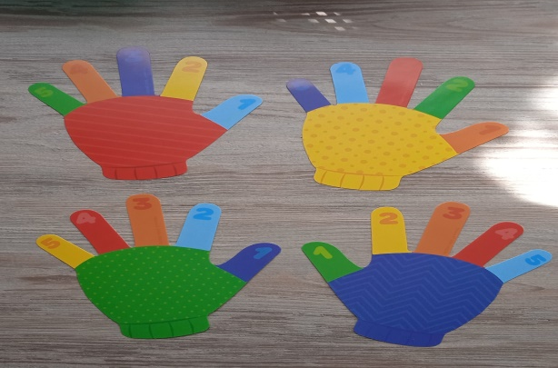
Рисунок 4

Игра «Ручки-липучки»

Цель: Развитие логики, внимания, мышления, воображения.
Материал: ручки-липучки, фигурные карточки.
Правила игры:
1.Попросите ребенка распределить фигурные карточки по группам. Попросите ребенка взять: зеленую ручку и вытянуть все фрукты; красную руку – собрать весь транспорт; желтую ладошку и вытянуть несъедобные предметы, необходимые для пикника; синюю руку и схватить все овощи.
2.«Пропавшая ладошка»
Выложите в ряд четыре ладошки. Попросите ребенка закрыть глазки на несколько секунд. В это время уберите одну из ручек – липучек или поменяйте их местами. Когда ребенок откроет глаза, ему нужно определить и назвать цвет пропавшей ладошки или сказать, что изменилось.
3.«Что лишнее?»
Выложите логический ряд из фигурных карточек. Например, три съедобных предмета, а один нет. Ребенку нужно определить, что из этого ряда лишнее и объяснить почему. Так же выложите три предмета одинакового цвета и один другого. Выполните задание еще раз.
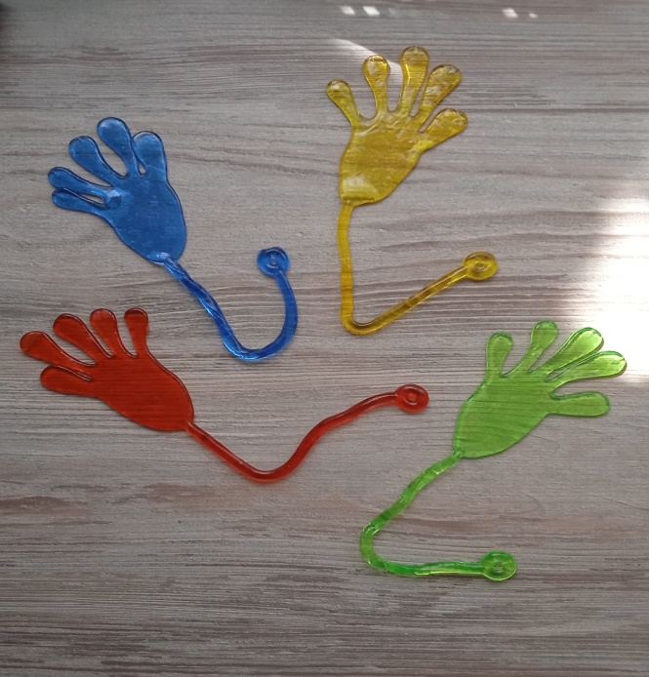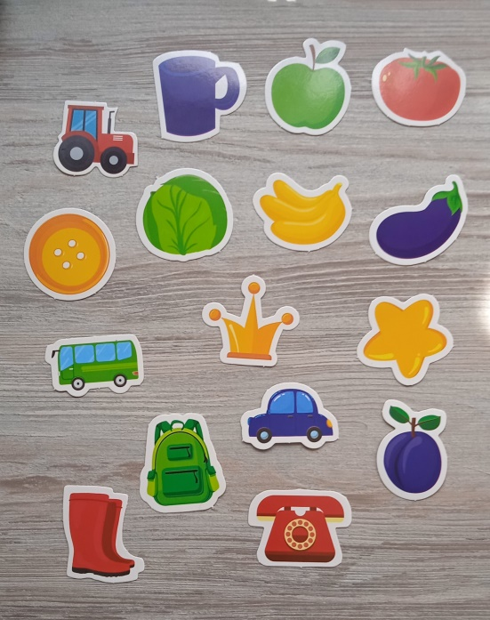
Рисунок 5

Таким образом, данное пособие универсально в использовании, позволяет комплексно реализовать поставленные задачи как в непосредственно-образовательной деятельности, так и в свободной игровой деятельности детей.

